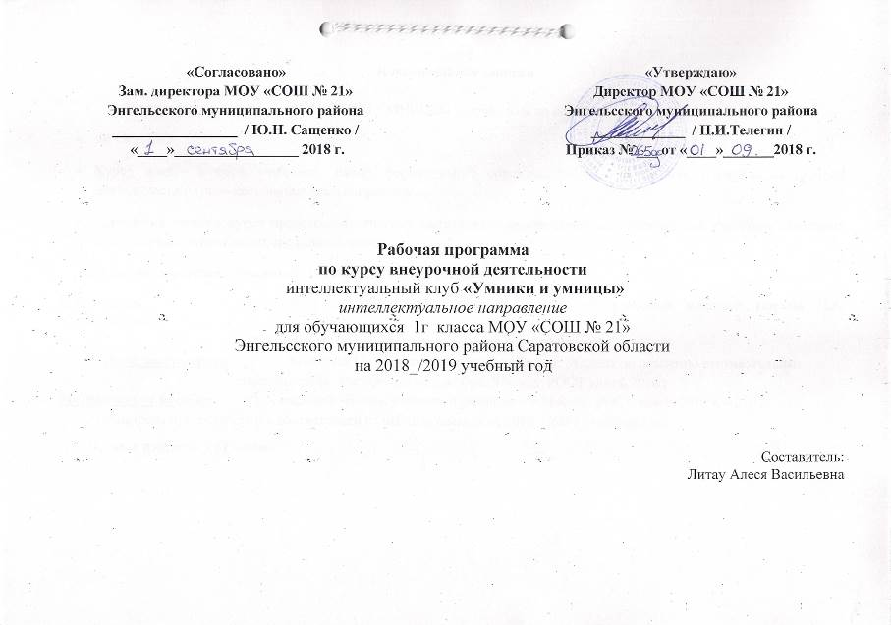
Пояснительная записка

Рабочая программа к курсу «УМНИКИ И УМНИЦЫ» разработана на основе:
- ФГОС НОО
- Курс введен в часть учебного плана, формируемого образовательным учреждением в рамках внеурочной деятельности научно-познавательного направления.
- Программа данного курса представляет систему интеллектуально-развивающих занятий для учащихся начальных классов и рассчитана на четыре года обучения.
Программа адресована учащимся 1-х классов общеобразовательных школ
Программа: программы развития познавательных способностей учащихся младших классов Н.А. Криволаповой,
Ю. Цибаевой «Умники и умницы» (модифицированной),
Печатные тетради Холодова О., «Юным умникам и умницам: Задания по развитию познавательных способностей» Методическое пособие. Москва: РОСТ книга, 2016 г
Методическое пособие О. Холодовой «Юным умникам и умницам». – Москва: РОСТ книга, 2011 г. – 270 с.
Планирование составлено в соответствии с учебным планом на 2018 – 2019 учебный год:
0.5 часа в неделю - 17 часов

Планируемые предметные результаты освоения учебного курса «УМНИКИ И УМНИЦЫ»
В результате изучения данного курса в 1-ом классе обучающиеся получат возможность формирования:
ЛИЧНОСТНЫЕ:
- Определять и высказывать под руководством педагога самые простые общие для всех людей правила поведения при сотрудничестве (этические нормы).
- В предложенных педагогом ситуациях общения и сотрудничества, опираясь на общие для всех простые правила поведения, делать выбор, при поддержке других участников группы и педагога, как поступить.
МЕТАПРЕДМЕТНЫЕ :
Регулятивные УУД:
- Определять и формулировать цель деятельности с помощью учителя.
- Проговаривать последовательность действий.
- Учиться высказывать своё предположение (версию) на основе работы с иллюстрацией рабочей тетради.
- Учиться работать по предложенному учителем плану.
- Учиться отличать верно выполненное задание от неверного.
- Учиться совместно с учителем и другими учениками давать эмоциональную оценку деятельности товарищей.
ПОЗНАВАТЕЛЬНЫЕ
- Ориентироваться в своей системе знаний: отличать новое от уже известного с помощью учителя.
- Делать предварительный отбор источников информации: ориентироваться в учебнике (на развороте, в оглавлении, в словаре).
- Добывать новые знания: находить ответы на вопросы, используя учебник, свой жизненный опыт и информацию, полученную от учителя.
- Перерабатывать полученную информацию: делать выводы в результате совместной работы всего класса.
- Перерабатывать полученную информацию: сравнивать и группировать такие математические объекты, как числа, числовые выражения, равенства, неравенства, плоские геометрические фигуры.
- Преобразовывать информацию из одной формы в другую: составлять математические рассказы и задачи на основе простейших математических моделей (предметных, рисунков, схематических рисунков, схем); находить и формулировать решение задачи с помощью простейших моделей (предметных, рисунков, схематических рисунков, схем).
КОММУКАТИВНЫЕ:
- Донести свою позицию до других: оформлять свою мысль в устной и письменной речи (на уровне одного предложения или небольшого текста).
- Слушать и понимать речь других.
- Читать и пересказывать текст.
- Совместно договариваться о правилах общения и поведения в школе и следовать им.
- Учиться выполнять различные роли в группе (лидера, исполнителя, критика).
ПРЕДМЕТНЫЕ:
- описывать признаки предметов и узнавать предметы по их признакам;
-выделять существенные признаки предметов;
-сравнивать между собой предметы, явления;
-обобщать, делать несложные выводы;
-классифицировать явления, предметы;
-определять последовательность событий;
-судить о противоположных явлениях;
-давать определения тем или иным понятиям;
-определять отношения между предметами типа «род» - «вид»;
-выявлять функциональные отношения между понятиями;
-выявлять закономерности и проводить аналогии.

В результате обучения по данной программе учащиеся должны научиться:

- логически рассуждать, пользуясь приемами анализа, сравнения, обобщения, классификации, систематизации;
- обоснованно делать выводы, доказывать;
- обобщать математический материал;
- находить разные решения нестандартных задач.
Но основной показатель качества освоения программы - личностный рост обучающегося, его самореализация и определение своего места в детском коллективе. Чтобы добиться ожидаемого конечного результата, необходим промежуточный контроль, проверка
знаний и умений обучающихся.
Основные формы учета знаний и умений:
1. тестирование (проводится в начале и конце учебного года);
2. участие в олимпиадах, в конкурсах на разных уровнях;
3. участие в математических декадах (выпуск газет, составление кроссвордов, викторин и т.д.)
4. участие в интеллектуальных играх (КВН; «Кенгуру», Брейн - ринги; Математические турниры и т.д.)
К концу обучения учащиеся должны уметь:
- анализировать варианты рассуждений, восстанавливать ход рассуждений;
- решать логически-поисковые задачи, нестандартные задачи;
- находить несколько способов решения задач.

Содержание учебного предмета,
курса с указанием форм организации учебных занятий, основных видов учебной деятельности

№ п/п | Тематический блок, раздел курса | Кол час | Основное содержание курса внеурочной деятельности | Формы организации занятий | Основные виды учебной деятельности
1 | Развитие восприятия | 5 ч | Развитие слуховых, осязательных ощущений. Формирование и развитие пространственных представлений. Развитие умение ориентироваться в пространстве листа. Развитие фонематического слуха. Развитие восприятия времени, речи, формы, цвета, движения. Формирование навыков правильного и точного восприятия предметов и явлений. Тренировочные упражнения и дидактические игры по развитию восприятия и наблюдательности. | Дидактическая игра  Творческая игра  Викторина  Олимпиады | Различать главное и существенное на основе развивающих заданий и упражнений, сравнивать предметы. Выделять закономерности, завершать схемы. Анализировать ситуацию, устанавливать причинно-следственные связи.
2 | Развитие памяти | 5 ч | Диагностика памяти. Развитие зрительной, слуховой, образной, смысловой памяти. Тренировочные упражнения по развитию точности и быстроты запоминания, увеличению объёма памяти, качества воспроизведения материала. | Викторины  Дидактическая игра  Творческая игра | Демонстрировать способность переключать, распределять внимание. Объяснять значение слов и выражений. Объяснять закономерности
3 | Развитие внимания | 5 ч | Диагностика произвольного внимания. Тренировочные упражнения на развитие способности переключать, распределять внимание, увеличение объёма устойчивости, концентрации внимания | викторины Дидактическая игра  Творческая игра | Составлять загадки, небольшие рассказы, сочинять сказки. Различать предметы по цвету, форме, размеру. Составлять и преобразовывать фигуры. Объяснять значение слов и выражений.
4 | Развитие мышления | 4 ч | Формирование умения находить и выделять признаки разных предметов, явлений, узнавать предмет по его признакам, давать описание предметов, явлений в соответствии с их признаками. Формирование умения выделять главное и существенное, умение сравнивать предметы, выделять черты сходства и различия, выявлять закономерности. Формирование основных мыслительных операций: анализа, синтеза, сравнения, классификации, обобщения, умения выделять главное и существенное на основе развивающих заданий и упражнений, путем решения логических задач и проведения дидактических игр. | Дидактическая игра  Творческая игра | Называть предметы по описанию. Находить соответствия между предметами  Составлять и преобразовывать фигуры. Демонстрировать чувство времени, веса, расположенности в пространстве
 |  | 19ч

Календарно-тематическое планирование занятий кружка «Умники и умницы»
курса «Развитие познавательных способностей» 1 класс

№ п/п | Развиваемые способности | Форма проведения | Кол. час | Дата проведения |  | примечание
 |  |  |  | По плану | фактически | примечание
I четверть (4 часа)
1 | Выявление уровня развития внимания, восприятия, воображения, памяти и мышления. | Дидактическая игра | 1 | 04.09
2 | Развитие концентрации внимания, аналитических способностей и способности рассуждать. Логически-поисковые задания. | Творческая игра  Викторина | 1 | 18.09
3 | Тренировка внимания, мыслительных операций. Развитие аналитических способностей и способности рассуждать. | Творческая игра | 1 | 02.10
4 | Тренировка слуховой памяти. Совершенствование мыслительных операций. Развитие аналитических способностей и способности рассуждать. | Дидактическая игра | 1 | 16.10
II четверть (5 часов)
5 | Тренировка зрительной памяти, мыслительных операций. Развитие аналитических способностей и способности рассуждать. | Дидактическая игра  Олимпиады | 1 | 30.10
6 | Поиск закономерностей. Развитие логического мышления, аналитических способностей и способности рассуждать. | Творческая игра  Викторина | 1 | 13.11
7 | Совершенствование воображения. Развитие наглядно-образного мышления. Ребусы. | Творческая игра | 1 | 27.11
8 | Развитие быстроты реакции. Задания повышенной сложности. Развитие аналитических способностей и способности рассуждать. | Дидактическая игра | 1 | 11.12
9 | Развитие концентрации внимания, аналитических способностей и способности рассуждать. Логически-поисковые задания. | Дидактическая игра | 1 | 25.12
III четверть (5 часов)
10 | Тренировка внимания. Совершенствование мыслительных операций. Развитие аналитических способностей и способности рассуждать. | Творческая игра  Викторина | 1 | 22.01
11 | Тренировка слуховой памяти, мыслительных операций. Развитие аналитических способностей и способности рассуждать. | Творческая игра | 1 | 05.02
12 | Тренировка зрительной памяти, мыслительных операций. Развитие аналитических способностей и способности рассуждать. | Дидактическая игра | 1 | 19.02
13 | Поиск закономерностей, мыслительных операций. Развитие аналитических способностей и способности рассуждать. | Дидактическая игра  Олимпиады | 1 | 05.03
14 | Совершенствование воображения. Развитие наглядно-образного мышления. Ребусы. | Творческая игра  Викторина | 1 | 19.03
IV четверть (5 часов)
15 | Развитие быстроты реакции. Задания повышенной сложности. Развитие аналитических способностей и способности рассуждать. | Творческая игра | 1 | 02.04
16 | Развитие концентрации внимания. Развитие аналитических способностей и способности рассуждать. Логически-поисковые задания. | Творческая игра | 1 | 16.04
17 | Тренировка внимания, мыслительных операций. Развитие аналитических способностей и способности рассуждать. | Дидактическая игра | 1 | 30.04
18 | Тренировка слуховой памяти, мыслительных операций. Развитие аналитических способностей и способности рассуждать. | Творческая игра  Викторина | 1 | 07.05
19 | Тренировка зрительной памяти, мыслительных операций. Развитие аналитических способностей и способности рассуждать. | Творческая игра | 1 | 21.05

